13. avgust  19. NEDELJA MED LETOM | 7.30  10.30 | - za Antona Sukiča (obl.)  - za vse članice rož ŽRV iz župnije Grad  - za Jožefa Graha od Grada 138  - v zahvalo ob 40. obletnici poroke
Ponedeljek  14.8.  Sv. Maksimilijan Kolbe, duhovnik | 8.00  20.00 | - za Gizelo in Rudolfa Gumilar, darujejo domači  - v čast Jezusovemu in Marijinemu Srcu ter v zahvalo  - za duševno in telesno zdravje
Torek  15. 8.  MARIJINO VNEBOVZETJE | 24.00  6.00  7.30  8.45  10.00 | - po namenu romarjev iz župnij Markovci in Gornji Petrovci  - v zahvalo za dar življenja in Božjo pomoč  - za starša Marjana in Stanislavo Tekauc  - po namenu romarjev iz župnije Pečarovci  - za Adolfa, Terezijo Ribaš in Natalijo Granfol  - v zahvalo ob obletnici poroke  - za duhovnika Rudija Ficko 10. obl.
Sreda  16. 8.  Sv. Rok, romar, spokornik | 8.00 | - za Emo Kovač
Četrtek  17. 8.  Sv. Evzebij, papež, mučenec | 8.00  19.00 | - za Kristino in Alojza Franc  - za Alfreda Huberja (10. obl.) in za + starše Mihaela in Alojzijo Bokan, Vidonci 24, darujejo domači
Petek  18. 8.  Sv. Helena, cesarica | 8.00 | - za Viktorja Gredar obl.
Sobota  19. 8.  Sv. Janez Eudes, duhovnik | 8.00 | - za vse iz Vidonec 48
20. avgust  20. NEDELJA MED LETOM | 7.30  10.30  16.00 | - za Marijo Krpič (obl.), Grad 113  - za Avguštino Žökš  - za žive in člane ZMP  - za Marijo Gergjek

PRAZNOVANJE VEL´KE MEŠE 2023:

Tudi letos bo 14. avgusta zvečer potekalo peš romanje od Vukove kapele v Vidoncih. Odhod bo ob 18.00.

Predvečer Marijinega praznika, 14. avgust 2023:
- ob 17. uri nagovor, blagoslov otrok, staršev, blagoslov nosečnic
- ob 19. uri priložnost za sveto spoved
- ob 20. uri sveta maša, procesija z lučkami, petje litanij Matere Božje:
vodi g. škof msgr. dr. Peter Štumpf

15. avgust 2023: MARIJINO VNEBOVZETJE: (pred in med vsako sveto mašo bo priložnost za sveto spoved; pri svetih mašah bo blagoslov cvetja in zelenja)
- ob 24. uri sveta maša: vodi g. Dejan Horvat
- ob 6. uri sveta maša: vodi g. mag. Luka Rajf
- ob 7.30 uri sveta maša: vodi g. Branko Jurejevčič
- ob 8.45 uri sveta maša: vodi g. dekan Ivan Kranjec
- ob 10. uri sveta maša: vodi g. škof msgr. dr. Peter Štumpf

V nedeljo, 20. avgusta bo dekanijsko srečanje bolnih, onemoglih in starejših:
- ob 15. uri molitvena ura, vodijo jo člani ZMP,
- ob 16. uri sveta maša, med sveto mašo bo podelitev bolniškega maziljenja: vodi g. dr. Matjaž Muršič Klenar, vojaški kaplan in stolni kaplan v Murski Soboti,
po duhovnem srečanju bo pogostitev vseh romarjev. Člane ŽPS prosimo za pomoč.

Župnijska cerkev pri Gradu je s posebno duhovno vezjo povezana s papeško baziliko sv. Marije Velike v Rimu. Deležna je posebnega privilegija, ki ga podeljuje Apostolska penitenciarija in sicer dar popolnega odpustka, ki ga je mogoče prejeti v cerkvi Marijinega Vnebovzetja pri Gradu: /15. avgusta/ ob vseh Marijinih praznikih/ vsakokrat, ko verniki pridejo oz. pobožnosti skupinsko v svetišče pri Gradu/. Pogoji za popolni odpustek so: zakrament svete spovedi, obhajilo, molitev po namenu svetega očeta, nenavezanost na greh, prisostvovanje pri svetih obredih ter molitev očenaša in veroizpovedi.

PASTORALNI DOGODKI – ŽUPNIJA GRAD

- V četrtek, 3. 8. 2023, smo se na pokopališču v Bodoncih poslovili od +Silve Hakl. Darovanih je bilo 7 svetih maš in 150€ za cerkev.
- V ponedeljek, 7. 8. 2023, smo se na pokopališču pri Gradu poslovili od +Marije Bačič. Darovanih je bilo 17 svetih maš in 305€ za cerkev.
- V četrtek, 10. 8. 2023, smo se na pokopališču v Radovcih poslovili od +Bela Gaberja. Darovane so bile 3 svete maše.
- Umrla je Dragica Kovač, od Grada. Pogreb bo v sredo ob 15. uri pri Gradu. Po pogrebu bo pogrebna sveta maša.
- Umrl je Vincencij Bačič, od Grada. Pogreb bo v četrtek ob 15. uri pri Gradu. Po pogrebu bo pogrebna sveta maša.

- Hvala vsem, ki ste pristopili k nalogam okrasitve Marijinega svetišča - tako v materialnem kot tudi v izvedbenem smislu. Hvala prostovoljkam in prostovoljcem, ki ste podarili svoj čas za spletanje vencev. Ustvarjalno druženje je potekalo na tradicionalnih lokacijah. Prav tako hvala sodelujočim, ki ste pomagali pri nabiranju meteka.
Hvala vsem, ki ste kakorkoli pomagali pri pospravljanju in urejanju župnijskih prostorov. Stare in vrednostne knjige smo preselili v novo zgradbo župnijskega doma. Hvala za košnjo trave, za obrezovanje dreves.
Hvala vsem dobrotnikom (gospodinjam, gospodarjem), ki ste za namene različnih pogostitev v župnišče prinesli sadove zemlje in dela človeških rok.
Še posebej hvala PGD Grad za darovano meso ob pogostitvi g. škofa in duhovnikov.
Hvala vsem, ki ste zaradi Božjega imena karkoli dobrega storili v teh dneh in pripravah na župnijski praznik meni in vsem bližnjim! Bog povrni!

- Hvala Občini Grad za ureditev okolice cerkve in za pagode.

- V župnijski pisarni zbiramo prijave za romanje v soboto, 2. septembra 2023. Poromali bomo k Magdaleni Gornik, Novo Štifto…

- V ponedeljek 21. avgusta bomo poromali v Veliko Polano, na grob Božjega služabnika Danijela Halasa. Naša župnija ta dan pripravlja Halasov shod. Molili bomo za njegovo beatifikacijo. Ob 18.30 bo molitvena ura, ob 19. pa sv. maša. Prosim, da se do petka 18. avgusta prijavite v župnišču zaradi organizacije avtobusa.

- Sveta maša ob četrtkih bo od meseca septembra naprej, samo zjutraj. Ob četrtkih zjutraj bo zaradi tega češčenje Najsvetejšega že ob 7. uri. Na prvi četrtek v mesecu pa bo sveta maša zjutraj in zvečer.
Enkrat na mesec, v soboto (zadnjo ali predzadnjo) bo v naši župniji molitveni shod za celotno škofijo (takrat, to bo enkrat na mesec, bo v soboto sveta maša zvečer).
Hvala za vaše razumevanje!

- V soboto, 9. septembra, bo pri nas Škofijski molitveni dan za duhovne poklice in škofijsko srečanje družin: ob 9. uri bo molitveno srečanje, ob 10. uri bo sveta maša, med katero bo bogoslovec soboške škofije Blaž Baligač prejel službo akolita – mašnega pomočnika. Prosim, da si ta dan rezerviramo za udeležbo pri molitvi in sveti maši ter za pripravo pogostitve vseh navzočih.

- V župnijski pisarni me najdete:
Ponedeljek, torek, četrtek in petek takoj po jutranji sveti maši.
Če pridete v župnijsko pisarno v staro župnišče in me slučajno ne najdete, prosim pozvonite v novih prostorih župnijskega doma.
Dosegljiv sem na telefon, ki je povezan tudi z mojim osebnim telefonom:
(02) 550 90 50

- Škofijski odbor za mladino Škofije Murska Sobota bo po vzoru Mladifesta iz Medžugorja, v soboto, 26. avgusta 2023, organiziral že 3. Mladinski festival v Sloveniji. Gre za celodnevni dogodek, namenjen vsem generacijam s posebnim ozirom na mlade, ki bo potekal v župniji sv. Cirila in Metoda v Radencih. Dogodek se bo pričel ob 10.00 in zaključil s slavljenjem ob 20.30.

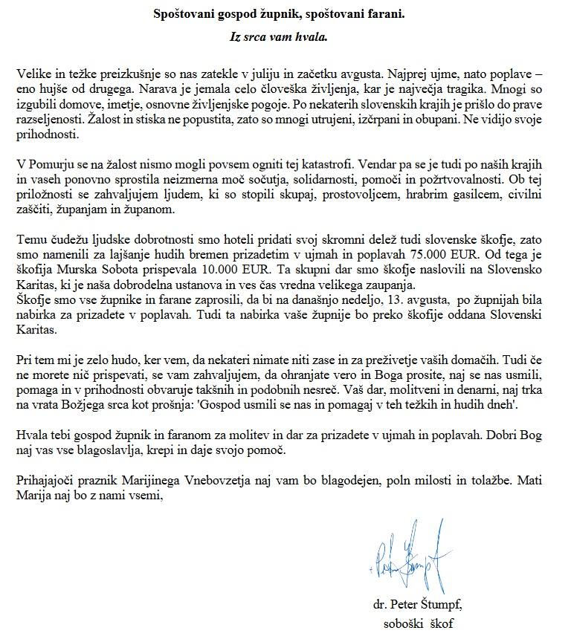
- Vabljeni k spremljanju informacij, oznanil, pastoralnih dogodkov naše župnije. Facebook stran: Župnija Grad. Spletna stran: http://grad.zupnija.info/

